PHÒNG GDĐT DƯƠNG MINH CHÂU  TRƯỜNG MẪU GIÁO CHÀ LÀ  Số: 04 /TB-MGCL | CỘNG HÒA XÃ HỘI CHỦ NGHĨA VIỆT NAM  Độc lập -Tự do - Hạnh phúc  Chà là, ngày 04 tháng 01 năm 2021
THÔNG BÁO
Lịch tiếp công dân của trường Mẫu giáo Chà Là
năm 2021

Căn cứ Luật Tiếp công dân số 42/2013/QH13 ngày 25/11/2013; Nghị định số 64/2014/NĐ-CP, ngày 26/6/2014 của Chính phủ Quy định chi tiết thi hành một số điều của Luật Tiếp công dân, Trường Mẫu giáo Chà Là thông báo Lịch tiếp công dân với những nội dung cụ thể như sau:
I. NƠI TIẾP CÔNG DÂN:
Phòng Hội đồng trường trụ sở làm việc của Trường Mẫu giáo Chà Là. Địa chỉ: ấp Bình Linh, xã Chà Là, huyện Dương Minh Châu, tỉnh Tây Ninh.
II. THỜI GIAN TIẾP CÔNG DÂN THƯỜNG XUYÊN:
- Việc tiếp công dân được thực hiện trong giờ hành chính vào các ngày làmviệc trong tuần.
- Buổi sáng từ 7 giờ 00 phút đến 11 giờ15.
- Buổi chiều từ 13 giờ 30 phút đến 17 giờ 00.
III. LỊCH TIẾP CÔNG DÂN CỦA NGƯỜI ĐỨNG ĐẦU CƠ QUAN:
1. Hiệu trưởng nhà trường tiếp công dân định kỳ vào ngày thứ 3,5 hàng tuần.
2. Ngoài việc tiếp công dân theo định kỳ, Hiệu trưởng tiếp công dân đột xuất khi có yêu cầu theo quy định của Luật Tiếp công dân.
3. Trong trường hợp Hiệu trưởng bận công tác không thể tiếp công dân theo lịch định kỳ, Hiệu trưởng uỷ quyền cho Phó Hiệu trưởng tiếp công dân và sau đó có trách nhiệm báo cáo lại với Hiệu trưởng.
IV. THÀNH PHẦN THAM DỰ VÀ DỰ KIẾN NỘI DUNG TIẾP CÔNG DÂN CỦA CÁC BUỔI TIẾP CÔNG DÂN ĐỊNH KỲ:
1. Thành phần tham dự:
- Hiệu trưởng hoặc Phó Hiệu trưởng;
- Giáo viên kiêm chủ tịch công đoàn hoặc Ban thanh tra nhân dân.
2. Dự kiến nội dung tiếp công dân của các buổi tiếp công dân định kỳ:
Tiếp nhận thông tin phản ánh những khó khăn, vướng mắc trong quá trìnhthực hiện chính sách, pháp luật về giáo dục; khiếu nại, tố cáo về các quyết định hành chính, hành vi hành chính, hành vi tham nhũng, gây phiền hà, khó khăn cho cá nhân và tổ chức cũng như thái độ phục vụ của công chức, viên chức các đơn vị trực thuộc trong quá trình thực hiện nhiệm vụ.
Trên đây là Thông báo Lịch tiếp công dân của Trường Mẫu giáo Chà Là./.

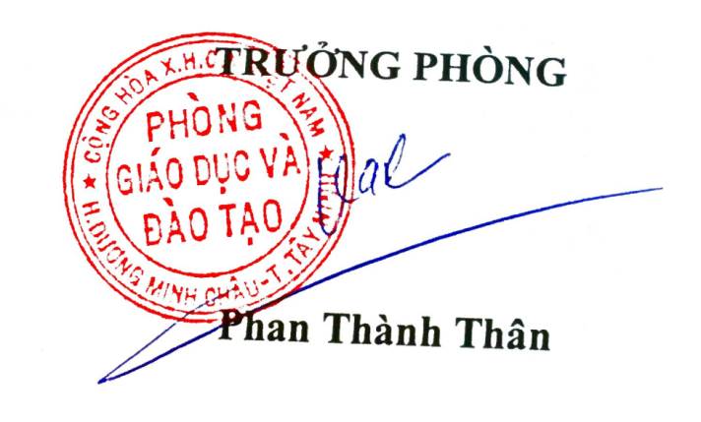
Nơi nhận: HIỆU TRƯỞNG
- HĐSP, PHHS;
- Đăng WebsiteMGCL; (Đã ký)
- Lưu: VT.
Võ Thị Thu Thủy

